中國文化大學行政管理學系活動成果紀錄表
活動名稱 | 114-2畢業專題發表
內容  （活動內容簡述/執行成效） | 主辦單位：行政管理學系  活動日期：115年05月07 日  活動時間：09:00~16:00  活動地點： 苗栗公館  5月7日辦理苗栗校外參訪活動，透過藝術、地方文化、農村永續及產業歷史等不同面向，帶領參與者實地走入苗栗公館，認識地方環境與文化發展脈絡。  上午首先前往公館圖書館「錦公館」，由紫晴園進行大型障壁畫導覽，透過于傳騏畫家筆下的穿龍圳水系、聚落紋理與田園景觀，引導學員從藝術作品認識公館地方特色。隨後走訪東億陶藝，由曾文賢先生帶領參觀工藝場域，了解陶藝創作與地方土地、文化記憶之間的連結。  中午前往穿龍圳「田心129綠色永續基地」，由陳淑慧、鄭安霖帶領參訪，並結合在地食材料理，從農村地景、水圳文化到「從土地到餐桌」的飲食體驗，認識綠色經營、永續飲食及循環經濟的實際應用。  下午則走訪出磺坑油礦展覽館，在賴世若導覽下認識臺灣石油產業發展歷程，並進一步走讀出磺坑歷史建物群、日式宿舍與產業遺構。最後參訪「微光之丘」，透過百年日式宿舍活化再利用案例，了解地方如何結合文旅、閱讀文化與歷史場域再生，為老空間注入新的生命與價值。此次參訪讓學員從不同場域看見地方文化保存、環境永續與地方創生相互連結的多元可能。
活動照片  (檔案大小以不超過2M為限) | 活動照片電子檔名稱  (請用英數檔名) | 活動照片內容說明(每張20字內)
活動照片  (檔案大小以不超過2M為限) | 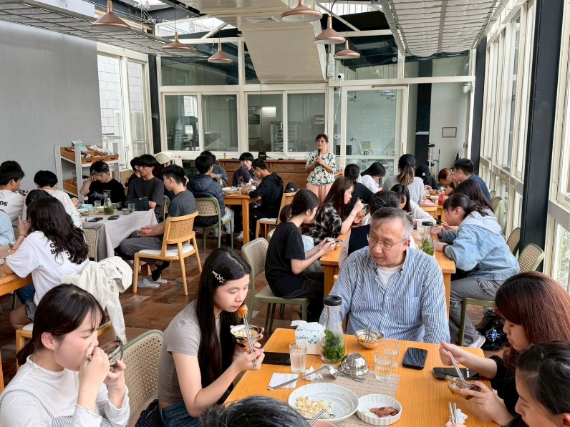 | 活動實況
活動照片  (檔案大小以不超過2M為限) | 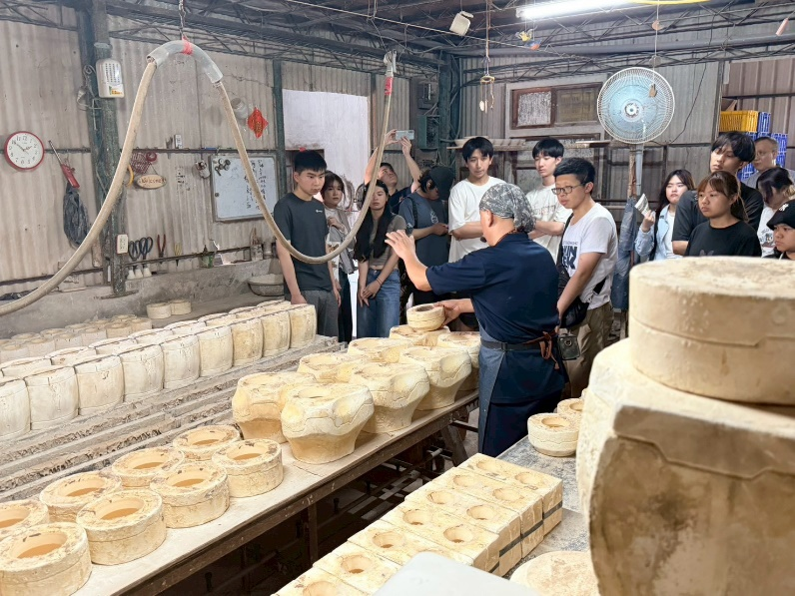 | 活動實況
活動照片  (檔案大小以不超過2M為限) | 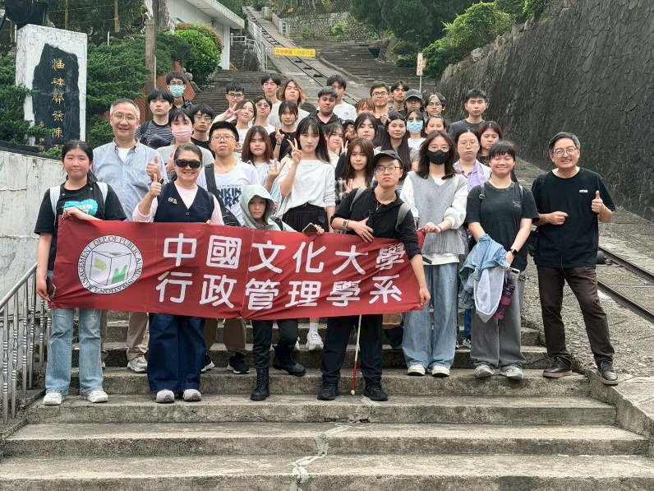 | 大合照
 | 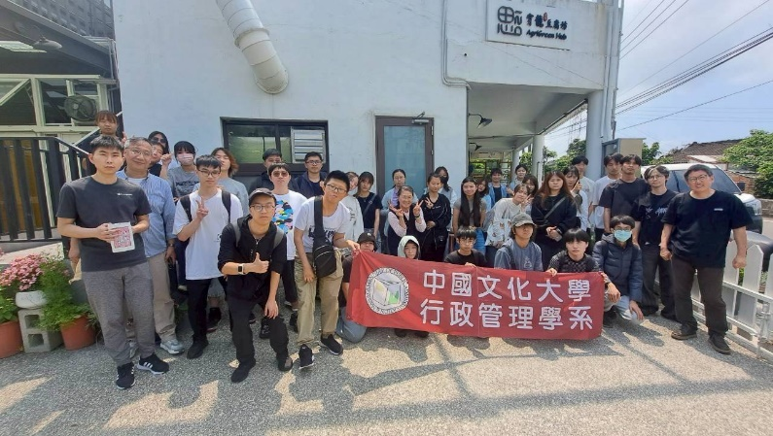 | 大合照
備註：活動照片請附上原始照片一併回傳
附件檔案 | 附件檔案名稱  (請用英數檔名) | 附件名稱

